Муниципальное автономное дошкольное образовательное учреждение детский сад №1 «Сказка»

Конспект тематической образовательной деятельности в подготовительной группе.

Тема: «Юные герои Кубани Великой Отечественной войны».

Воспитатель: Хомякова Оксана Сергеевна

Приморско-Ахтарск 2020 г.
Конспект тематической образовательной деятельности в подготовительной группе.
Тема: «Юные герои Кубани Великой Отечественной войны».
Цель: Воспитание патриотических чувств у старших дошкольников.
Задачи:
Образовательные:
• Расширять представления, знания детей о Великой Отечественной войне, празднике Победы;
• Расширять кругозор детей и способность сопереживать другим людям;
• Побуждать, уважительно относиться к подвигу наших солдат.
Развивающие:
• Развивать у детей воображение, наблюдательность, любознательность, стремление узнать больше нового, полезного, интересного;
• Развитие памяти, внимания, речь, мышление.
Воспитательные:
• Воспитывать чувство патриотизма, любви к своей Родине, уважения к ветеранам В.О.В., желание заботиться о них;
Интеграция образовательных областей: социально-коммуникативное развитие; познавательное развитие; речевое развитие.
Оборудование: сюжетные картинки, набор демонстрационного материала «День Победы», аудио запись песни Д.Тухманова на стихи В. Харитонова - «День Победы», фотоматериалы « Юные герои Кубани».
Предварительная работа: рассматривание иллюстраций, чтение художественной литературы по теме «День Победы», экскурсия на городской мемориал «Братские могилы».
Ход образовательной деятельности:
Организационный момент: звучит песня «День Победы».
Воспитатель: Ребята, вы уже знаете, что 9 мая мы отмечаем День Победы.
Скажите, а когда началась ВОВ. Почему она так называется. (ответы детей).
Воспитатель: Когда-то, давным-давно, когда ваши прабабушки и прадедушки были еще маленькими, на нашу страну рано утром 22 июня 1941 года напали враги - немецко-фашистские захватчики. Их главный руководитель - Гитлер собрал свою армию, вооружил её танками, самолётами, пулемётами и напал на нашу страну. Фашисты хотели сделать наших людей рабами. Весь народ встал на защиту страны. Так началась Великая Отечественная война. Фашистские варвары разрушали и жгли города, деревни, школы нашей Родины. Фашистские самолёты бомбили города и порты, аэродромы и железнодорожные станции, бомбы сыпались на пионерские лагеря, детские сады, на больницы и жилые дома. Враг не щадил ни женщин, ни стариков, ни детей. В этой страшной войне погибло очень много людей.
Не только на фронте воевали наши солдаты. Мирные люди в тылу врага пытались нанести как можно больший ущерб захватчикам. Они поджигали склады с вражеской военной техникой, нападали на их штабы, чтобы узнать информацию о действиях противника. Таких людей называли партизанами.
На защиту своей Родины не только взрослые, но и дети сражались с врагом, приближая День Победы. Кто-то убегал на фронт и сражался с захватчиками в боевых полках, их называли «сын полка». Другие боролись с врагом в тылу врага.
Сегодня я хочу вам рассказать о некоторых настоящих юных героях нашей Кубани, это: Витя Гурин, Венера Павленко, Клара Навальнева, Леня Таранник, , Геннадий Игнатов, Муся Пинкензон.
(Воспитатель показывает детям фото героев с рассказом о каждом из них).
Воспитатель: Земля горела под ногами лютого врага. Каждый день Великой Отечественной войны на фронте и в тылу врага - это подвиги беспредельного мужества и стойкости советских людей, верности Родине.
Нет в России семьи, которую бы война обошла стороной. В этот день в каждой семье вспоминают тех, кто погиб в этой войне.
Воспитатель: За что, как вы думаете, наши солдаты отдавали свою жизнь.
Дети: За то, чтобы больше не было войны, чтобы дети спокойно жили, учились.
Физминутка:
Как солдаты на параде,
Мы шагаем ряд, за рядом,
Левой - раз, правой - раз,
Посмотрите все на нас.
Мы захлопали в ладошки - Дружно, веселей.
Застучали наши ножки - Громче и быстрей!
По коленочкам ударим - Тише, тише, тише!
Ручки, ручки поднимаем - Выше, выше, выше.
Завертелись наши ручки. Снова опустились.
Мы на месте покружились и остановились.
Воспитатель: Ребята, а как в нашем городе помнят о людях, отдавших за Родину самое дорогое - жизнь? (ответы детей).
Воспитатель: Верно, им ставят памятники, посвящают стихи, песни, рассказы. Имена солдат, защитивших нашу Родину не должны забываться.
Народ не забывает своих героев. О них поют песни, им посвящают стихи. В их честь поставили много памятников. Один из них находится у Кремлевской стены. Это «Вечный огонь» - памятник всем солдатам, которые сражались с фашистами. Вечный огонь - постоянно горящий огонь, символизирующий вечную память о подвигах наших отважных солдат.
Ребята! 9 Мая будет великий праздник- День Победы! Кто-то проведёт его в кругу семьи, вспоминая своих родных и близких, которым довелось встретиться с Войной. Многие из вас вместе с родителями пойдут на парад. Если вы 9 мая увидите человека с орденами, то подойдите и поздравьте его с праздником, скажите ему «Спасибо!» за то, что он защитил нашу страну, нашу Родину от врагов. Ветеранам будет приятно, что мы все помним о той трудной замечательной победе.

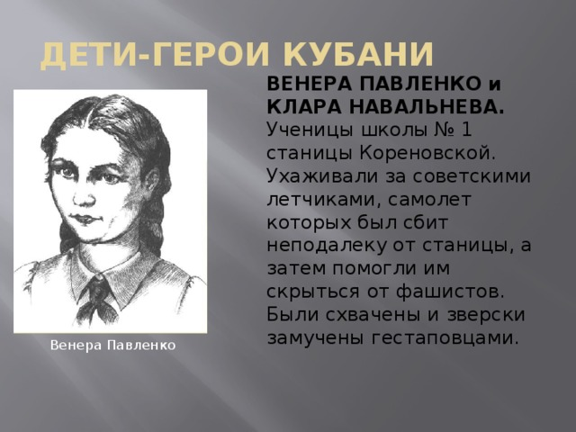

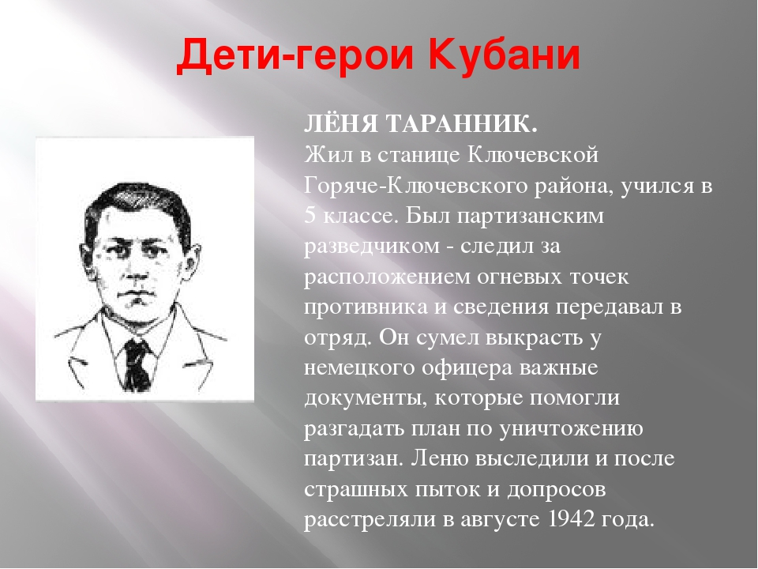

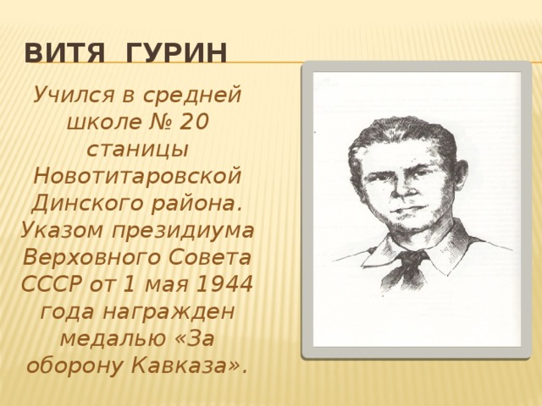

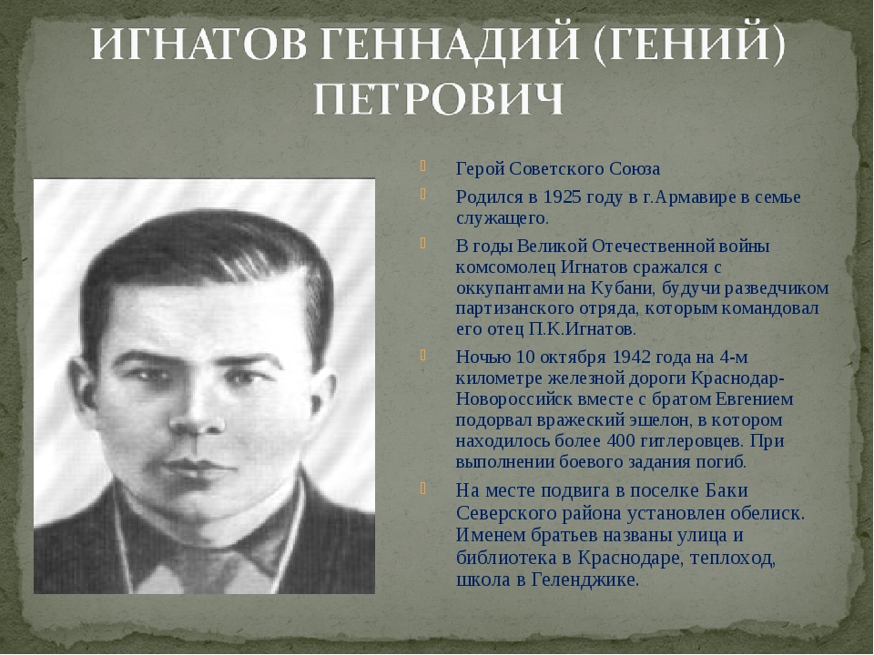

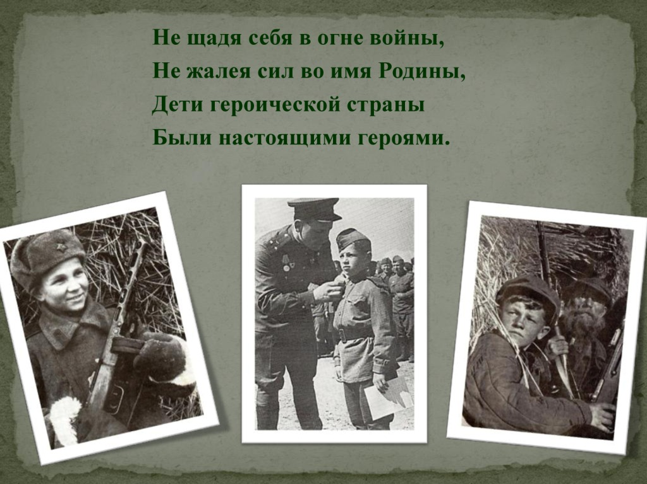

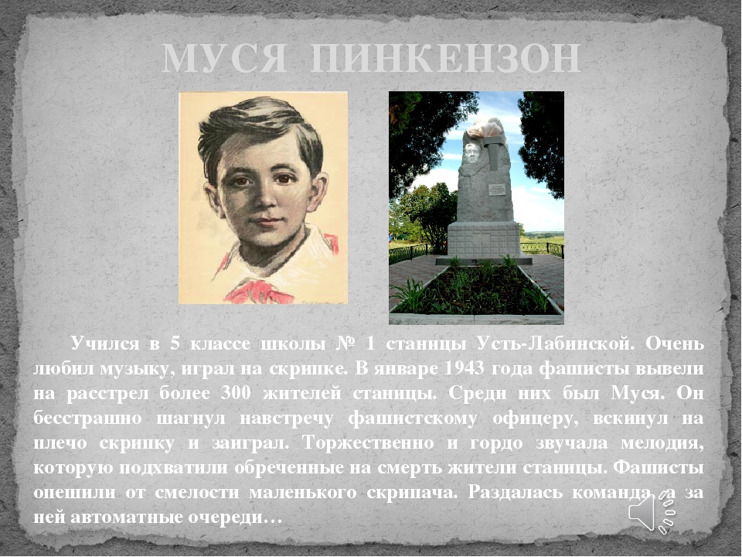

Фотоматериалы

